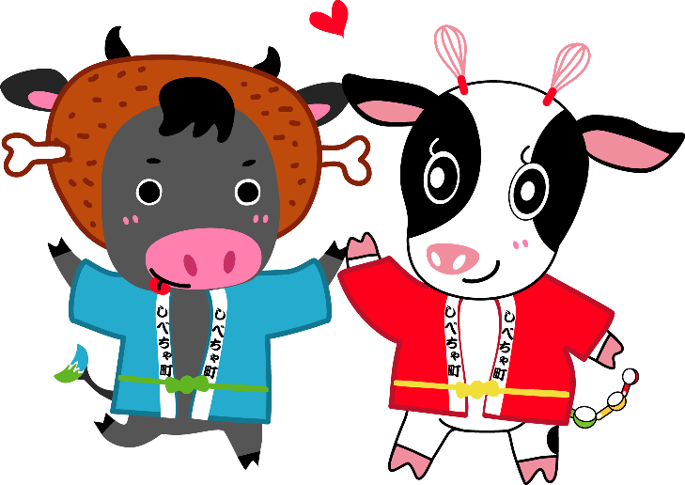

平成２９年１２月 作成

・Character/キャラクター
ミルクックさん
標茶町生まれ。つのは泡立て器、しっぽは計量スプーンになっている。史上初のクッキング牛。
特技は体を駆使したスピードクッキング。性格は温厚、もてなし上手だが牛歩なみのマイペース。
料理に失敗したときだけ牛らしく「も～！」と叫ぶ。
標茶町のおいしい牛乳で皆さんをおもてなしするのが生きがいで『飲んでおいしい牛乳をさらにおいしく食べてもらいたい！』とキャンペーンガールに立候補。２００６年春から活動開始。

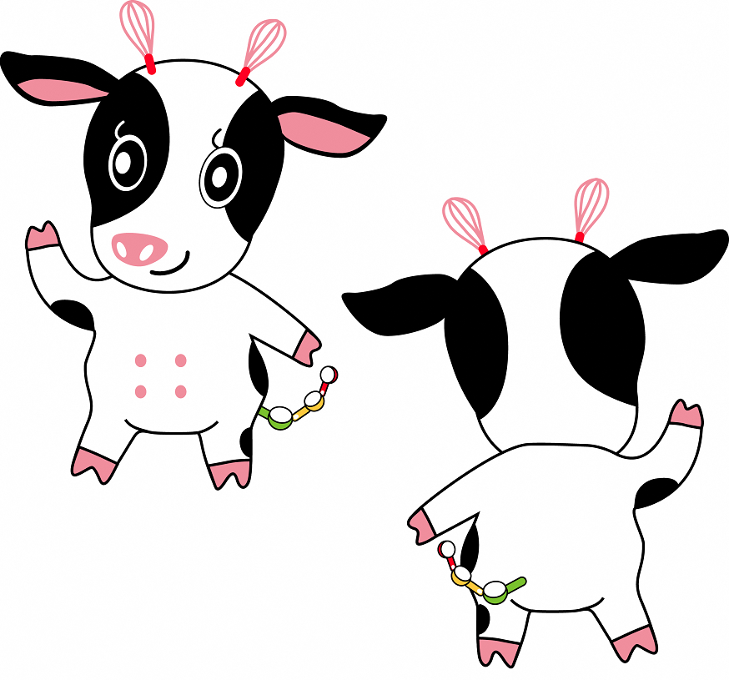

・color/カラー (キャラクターの身体の色は下記の指定色をご使用ください。)

・Character/キャラクター
ハッピーくろべえ
いつでもハッピを着用している大のお祭り好き男子。お祭りには必ず登場して、かぶりものになっているお肉をみんなにふるまい標茶の牛肉のおいしさをアピール。食べた人に元気を与えるニクいキャラクター。
しかし、本人は自分が肉牛だとはまだ気づいておらず、いたって楽天的な性格。2011年秋のお祭りシーズン（標茶町産業まつり）より活動をスタート。振り込め詐欺の未然防止など消費者問題の啓発活動でも、ミルクックさんと協力して活躍中。「ハッピーくろべえ」という名前は、標茶町内の小学生9名が名付け親。
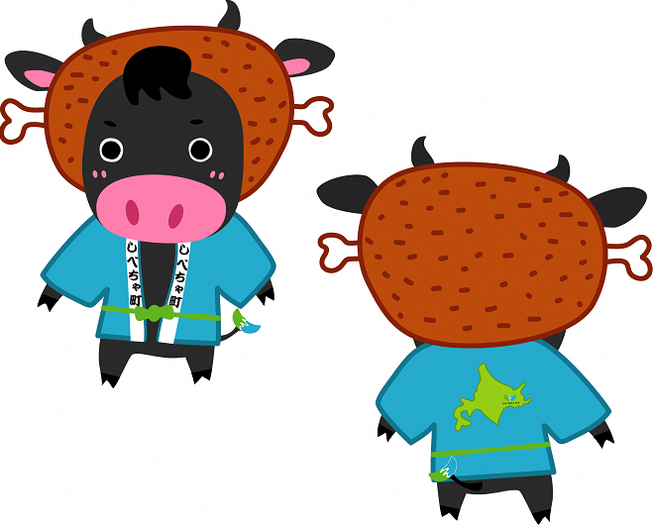

・color/カラー (キャラクターの身体の色は下記の指定色をご使用ください。)
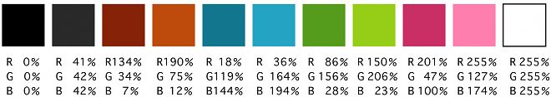

・color/カラー (キャラクターの付属品等の色は下記の指定色をご使用ください。)
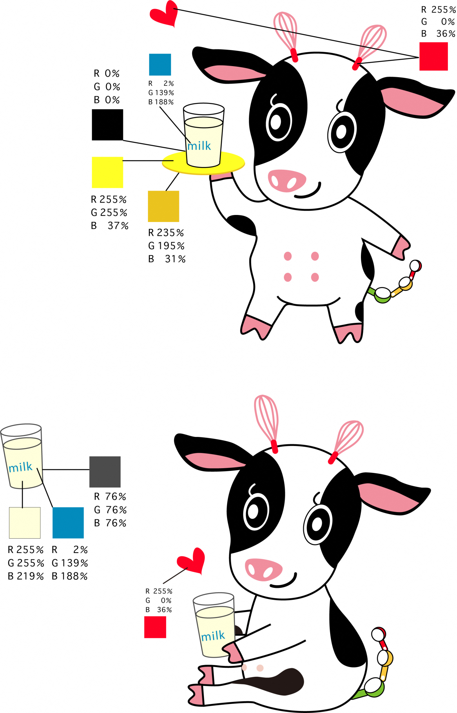

・color/カラー (キャラクターの付属品等の色は下記の指定色をご使用ください。)
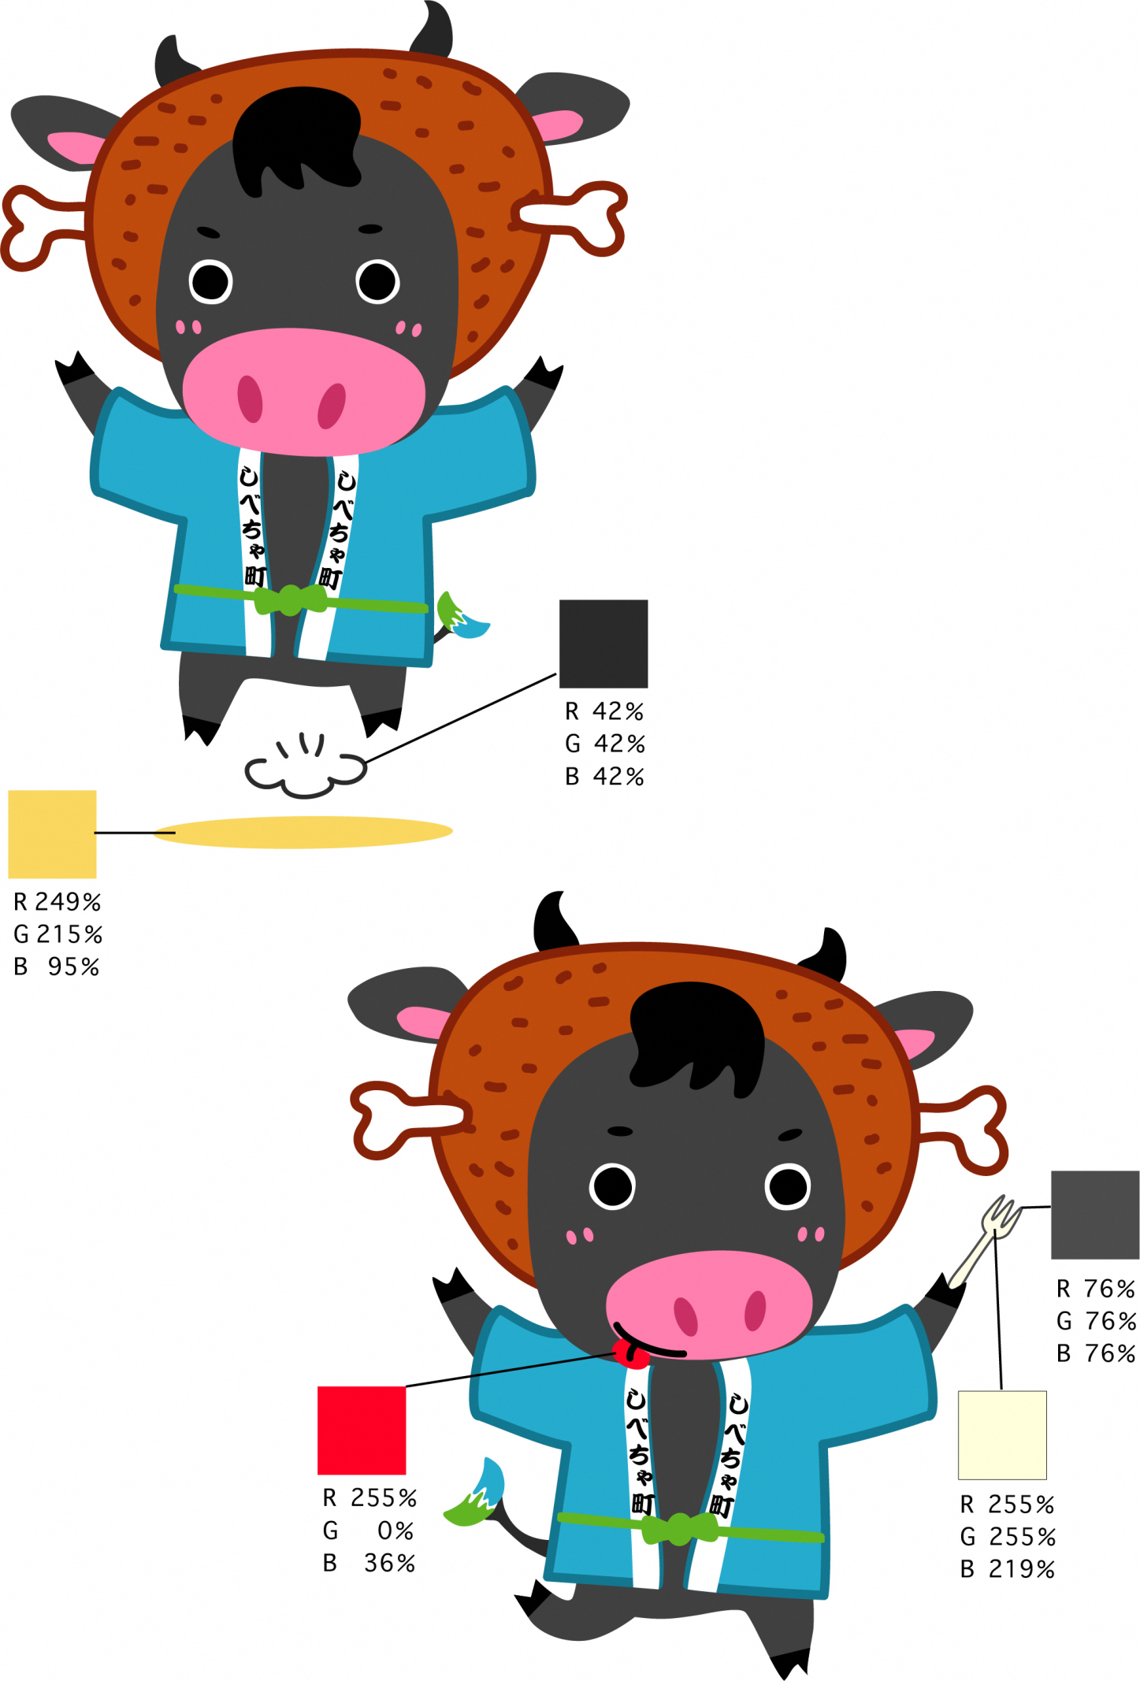

・color/カラー (キャラクターの付属品等の色は下記の指定色をご使用ください。)

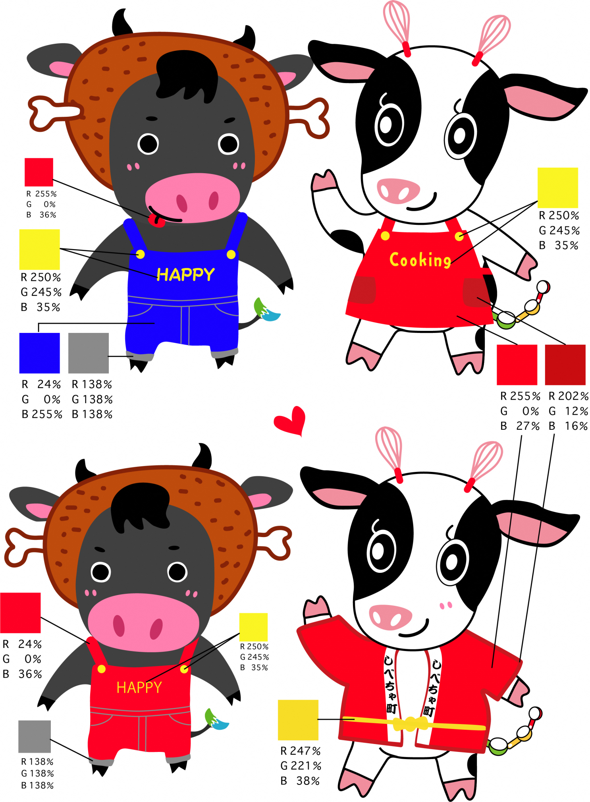

・Character/キャラクター ポーズ集
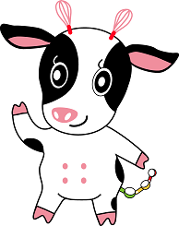
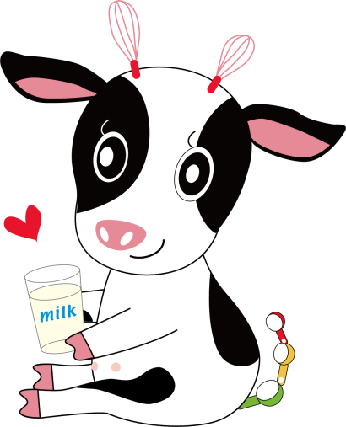

① 基本形 ② フライ返し持ち座り ③ ミルク持ち座り

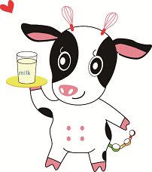

④ ミルク持ち立ち

・Character/キャラクター ポーズ集

① 基本形 ② 基本形（笑顔） ③ ジャンプＡ

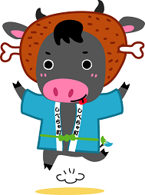

④ ジャンプＢ ⑤ フォーク ⑥ 座り右向き

⑦ 座り左向き ⑧ オーバーオール赤 ⑨オーバーオール青

・Character/キャラクター ポーズ集（ペア）

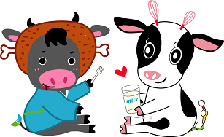
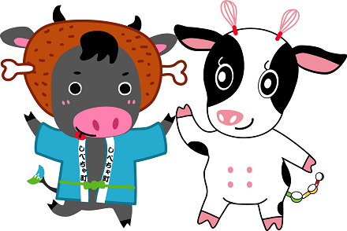

① ツーショット基本 ② ツーショット座り

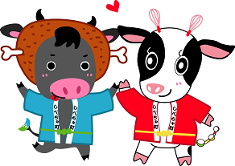
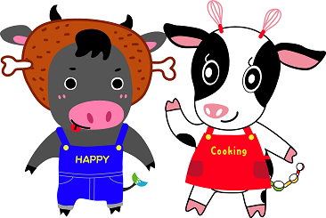

③ ツーショット祭り ④ オーバーオールとエプロン

・申請などについて

標茶町ＰＲキャラクター「ミルクックさん」「ハッピーくろべえ」に関する一切の権利は、標茶町に属します。

キャラクターの使用を希望する場合は、使用申請手続が必要になります。ただし、下記に該当する場合で本マニュアルに記載のデザインを変更することなく使用するときは手続きの必要ありません。
- 標茶町の機関が標茶町の業務において使用するとき。
- 学校等の教育機関が教育等の目的で使用するとき。
- 報道機関が報道及び広報の目的で使用するとき。
- 標茶町内に住所をもつ法人、団体及び個人が標茶町のイメージアップやＰＲのために使用する
場合であって、収入を得ないとき。

このマニュアルは「ミルクックさん」「ハッピーくろべえ」が広く町民の方々に愛されることを願い、そして広く使用していただくためのルールを定めたものです。使用申請や不明点などありましたら下記の担当まで連絡をお願いいたします。

お問い合わせ・使用のお申込み

標茶町役場 観光商工課観光振興係

〒０８８－２３１２ 北海道川上郡標茶町川上４丁目２番地
ＴＥＬ ０１５－４８５－２１１１
ＦＡＸ ０１５－４８５－４１１１
ＵＲＬ http://www.town.shibecha.hokkaido.jp

・Character/キャラクター 使用禁止例
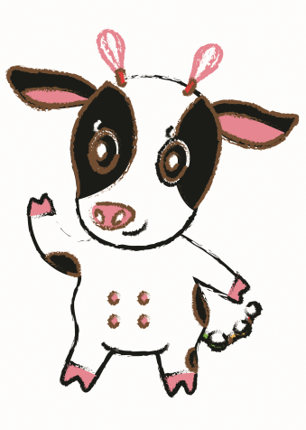
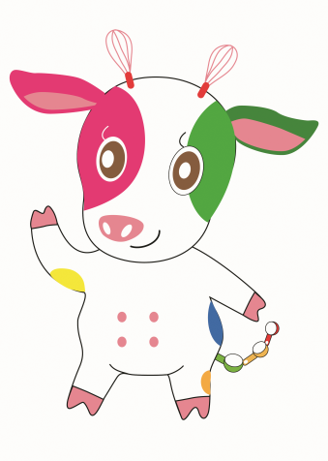

① サイズの変形（縦横） ② 色の変更 ③ タッチの変更

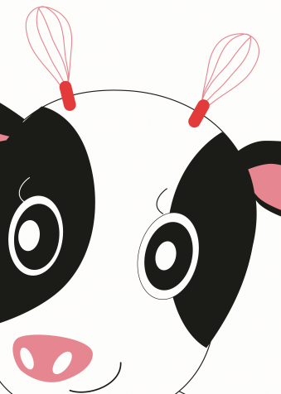
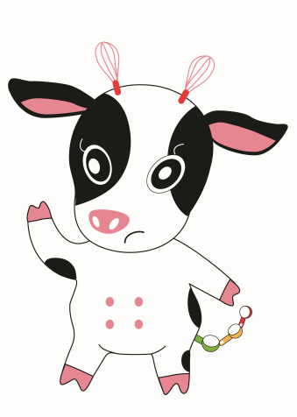
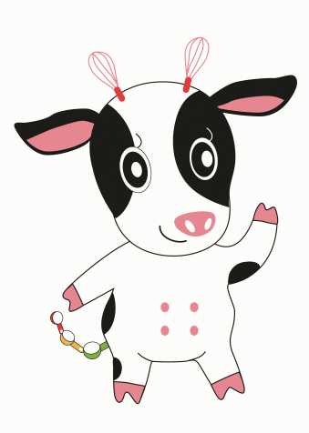

④ 左右反転 ⑤ 表情の変更 ⑥ トリミング

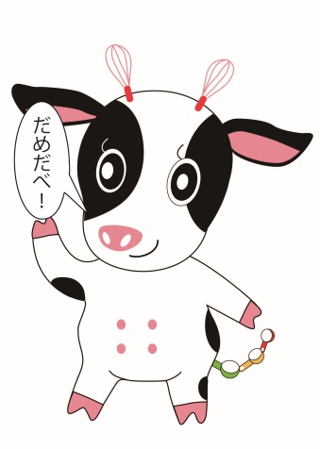
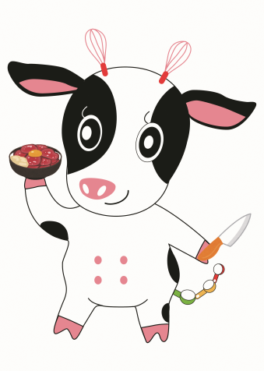

⑦ イラストの追加 ⑧ 吹き出しを使う
（許可無くしゃべる）

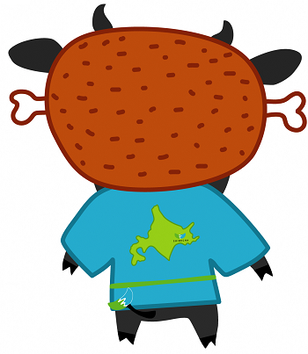
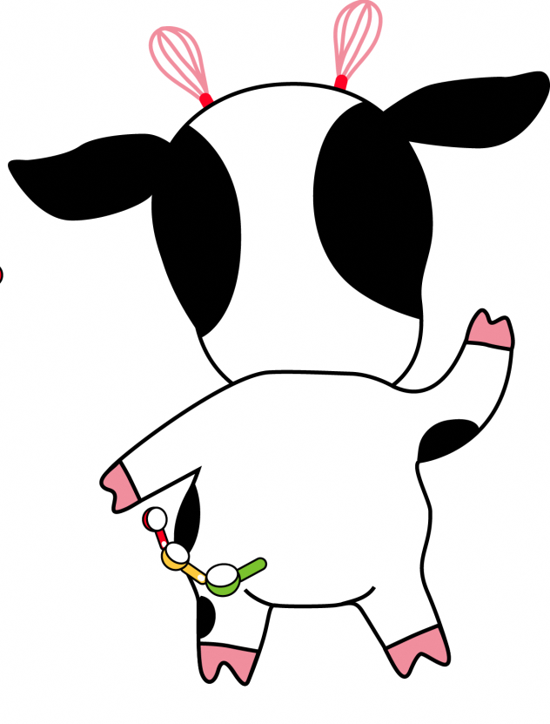

標茶町役場

〒０８８－２３１２ 北海道川上郡標茶町川上４丁目２番地
ＴＥＬ ０１５－４８５－２１１１
ＦＡＸ ０１５－４８５－４１１１
ＵＲＬ http://www.town.shibecha.hokkaido.jp

